5 Geometrie. Vierecke

Vierecke im Koordinatensystem

Material: Geodreieck
1 a) Zeichne ein Koordinatensystem in dein Heft und trage die Punkte ein. Verbinde die Punkte so, dass ein Viereck entsteht.
b) Wie heißen die Vierecke? Schreibe den Namen auf das Kärtchen.
Viereck 1:  A (2 | 1)  B (4 | 3)  C (2 | 5)  D (0 | 3)  Ich bin ein |  | Viereck 2:  E (6 | 0,5)  F (9 | 0,5)  G (10,5 | 2)  H (7,5 | 2)  Ich bin ein |  | Viereck 3:  I (5,5 | 3)  J (9 | 4,5)  K (8 | 6,5)  L (4,5 | 5)  Ich bin ein |  | Viereck 4:  M (1 | 7)  N (4 | 8)  O (4 | 10,5)  P (1 | 9,5)  Ich bin ein |  | Viereck 5:  Q (5,5 | 7,5)  R (6 | 9)  S (5,5 | 10,5)  T (5 | 9)  Ich bin eine |  | Viereck 6:  U (7 | 9)  V (8,5 | 8)  W (10 | 9)  X (8,5 | 10)  Ich bin eine
c) Zeichne in jedes Viereck die Symmetrieachsen farbig ein. Wie viele Symmetrieachsen hast du insgesamt gefunden?

2 Trage die Punkte in das Koordinatensystem ein. Verbinde die Punkte und ergänze die Figur so, dass du folgende Vierecke erhältst. Schreibe anschließend die Koordinaten des 4. Eckpunktes zu den einzelnen Aufgaben.

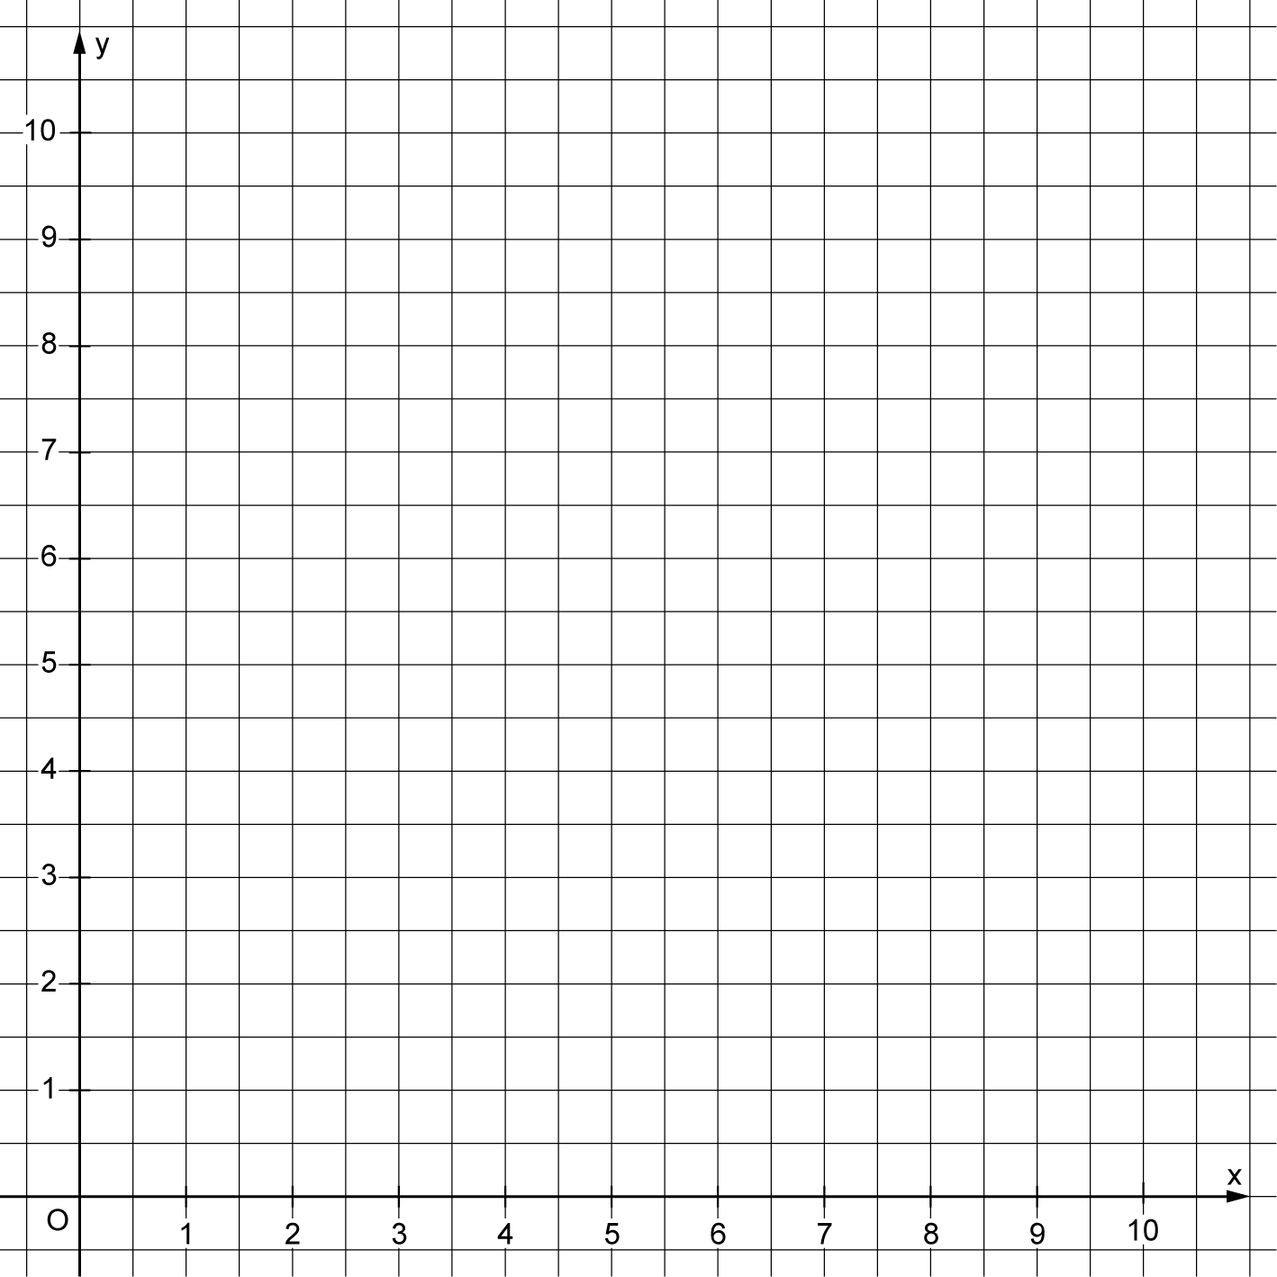 |  | a) Drachen  A (0⏐2); B (1,5⏐1); C (5⏐2);  D ( ⏐ ).  b) Quadrat  E (2⏐7); F (1⏐6); G (2⏐5);  H ( ⏐ ).  c) Parallelogramm  I (0⏐11); J (0⏐8); K (1,5⏐8,5);  L ( ⏐ ).  d) Raute M (6,5⏐2,5);  N (8⏐0,5); O (9,5⏐2,5);  P ( ⏐ ).  e) Parallelogramm  Q (5,5⏐7,5); R (8⏐6,5);  S (8⏐10);  T ( ⏐ ).

Lösungen

Vierecke im Koordinatensystem, KV 93
1 a) und c)

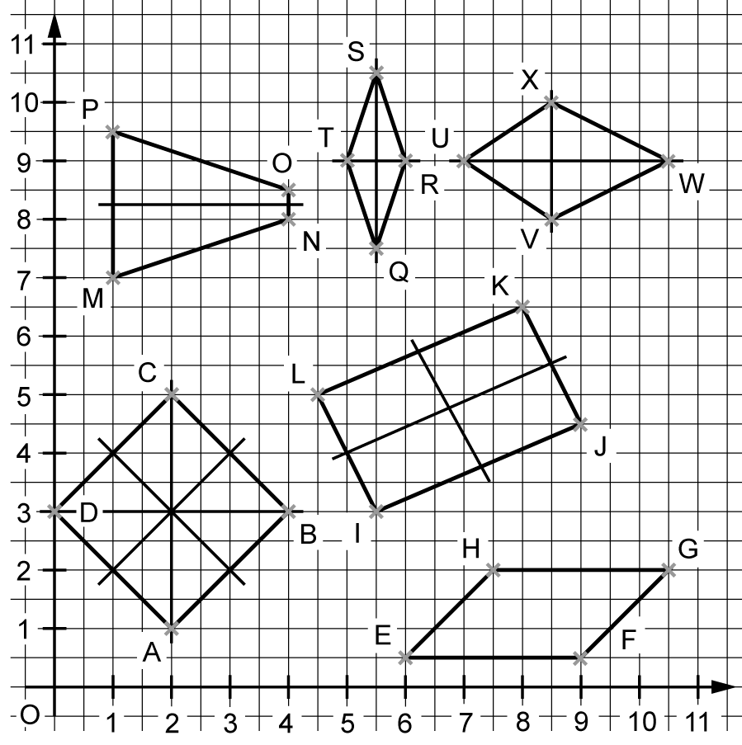
b) Viereck 1: Quadrat; Viereck 2: Parallelogramm; Viereck 3: Rechteck; Viereck 4: Parallelogramm; Viereck 5: Raute; Viereck 6: Raute
2 Die fehlenden Eckpunkte lauten:
a) D (1,5 I 3) b) H (3 I 6) c) L (1,5 I 11,5)
d) P (8 I 4,5) e) T (5,5 I 11)
